Informe sobre Instrumentos de Laboratorio
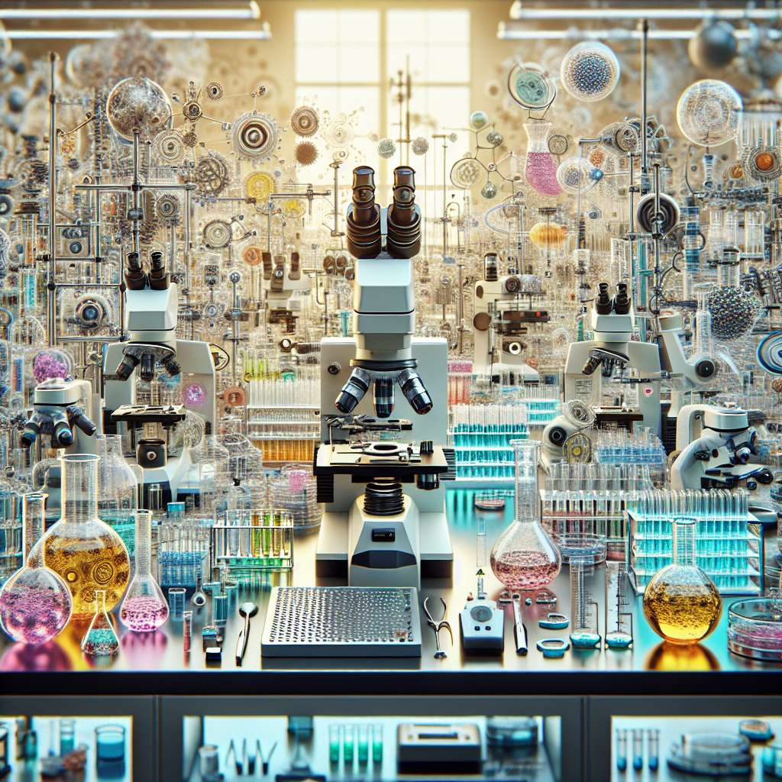
INTRODUCCIÓN:
En el ámbito de la ciencia y la investigación, los instrumentos de laboratorio juegan un papel fundamental. Estos son herramientas diseñadas específicamente para facilitar los experimentos y análisis en diferentes disciplinas, como la química, la biología y la física, entre otras. La correcta selección y manipulación de estos instrumentos es crucial para obtener resultados precisos y confiables. En este informe, se proporcionará una descripción detallada de algunos de los instrumentos de laboratorio más comunes, su función y su modo de uso.
DESARROLLO:
1. Pipeta:
La pipeta es uno de los instrumentos de laboratorio más utilizados. Se emplea para medir y transferir volúmenes líquidos con gran precisión. Existen diferentes tipos de pipetas, como las de vidrio y las automáticas, pero todas funcionan de manera similar. La muestra líquida se aspira mediante succión y luego se libera con cuidado en el recipiente de destino. Es importante calibrar y limpiar adecuadamente las pipetas antes de su uso.
2. Bureta:
La bureta es un tubo largo y delgado, graduado y con una llave de paso en su extremo inferior. Se utiliza para medir volúmenes exactos de líquido y se utiliza principalmente en titulaciones. La bureta permite controlar con precisión la cantidad de líquido que se libera, lo cual es esencial para obtener resultados precisos en las mediciones.
3. Matraz aforado:
El matraz aforado es otro instrumento común en el laboratorio. Está diseñado para contener un volumen exacto de líquido. Se caracteriza por tener un cuello estrecho y un fondo plano. El líquido se introduce en el matraz hasta que alcanza la marca de aforo, lo que garantiza que la cantidad contenida sea exacta. Los matraces aforados se utilizan para preparar soluciones con concentraciones específicas.
4. Microscopio:
El microscopio es un instrumento óptico diseñado para observar objetos demasiado pequeños para ser vistos a simple vista. Consiste en un sistema de lentes que amplía la imagen del objeto para su visualización. Los microscopios pueden ser de luz visible, electrónicos o de fluorescencia, entre otros. Son ampliamente utilizados en biología y en disciplinas relacionadas con el análisis de muestras biológicas.
5. Centrífuga:
La centrífuga es un instrumento utilizado para separar componentes líquidos o sólidos en función de su densidad mediante la aplicación de una fuerza centrífuga. Esto se logra mediante la rotación rápida de un rotor que contiene las muestras. La centrífuga es ampliamente utilizada en los laboratorios de química y biología para procesar muestras biológicas, como células y proteínas.
CONCLUSIÓN:
En conclusión, los instrumentos de laboratorio son esenciales para llevar a cabo investigaciones científicas y análisis en diferentes disciplinas. Desde pipetas y buretas para medir volúmenes líquidos exactos, hasta microscopios para observar objetos a nivel microscópico y centrífugas para separar componentes, estos instrumentos permiten obtener resultados precisos y confiables. Es importante conocer el funcionamiento y la correcta manipulación de los instrumentos de laboratorio para garantizar la seguridad y la calidad de los experimentos realizados.
BIBLIOGRAFÍA:
American Psychological Association. (2020). Manual de Publicación de la American Psychological Association (3.ª ed.). Barcelona, España: GEDISA.

